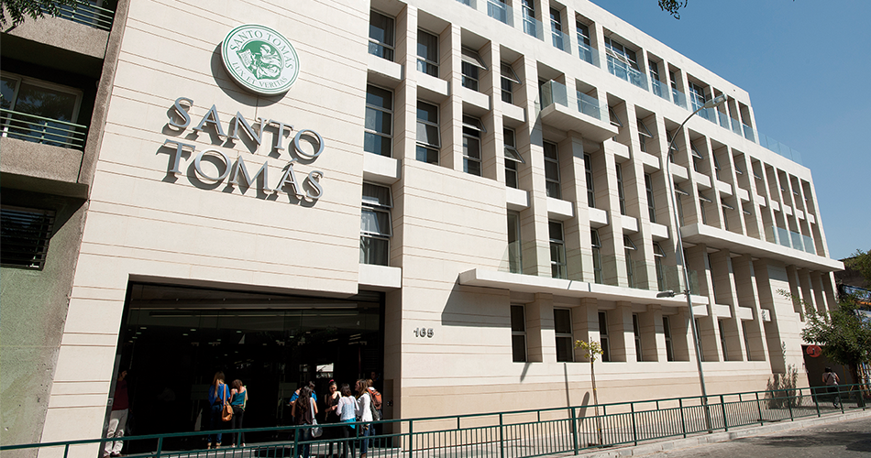

Semana 02 Santo Tomás
21 junio

SISTEMAS OPERATIVOS GNU/LINUX

Creado por: Nicolas Castro Cornejo

INDICE
INDICE 2
INTRODUCCIÓN 3
DESARROLLO DEL PROCESO 4
CAPTURAS DEL PROCEDIMIENTO PASO A PASO 5
1. Menú de instalación de Debian en VirtualBox 5
2. Selección de idioma en el instalador de Debian 6
3. Selección de ubicación en el instalador de Debian 7
4. Configuración de la red en el instalador de Debian 8
5. Configuración de usuarios y contraseñas en Debian 9
6. Creación de usuario en el instalador de Debian 10
7. Configuración de contraseña para el nuevo usuario en Debian 11
8. Particionado de discos en el instalador de Debian 12
9. Selección del esquema de particionado en Debian 13
10. Selección de programas en el instalador de Debian 14
11. Inicio de sesión en Debian y verificación de credenciales 15
CONCLUSIÓN 16

INTRODUCCIÓN
El presente informe documenta el desarrollo y evolución del proyecto “Catálogo y Carrito de Compras” realizado en el marco de la asignatura Programación Web. El objetivo principal ha sido transformar una maqueta estática en una aplicación dinámica, integrando progresivamente conceptos de arquitectura cliente-servidor y persistencia de datos.

Durante la Semana 4, el proyecto se enfocó en la implementación de un catálogo con persistencia local mediante cookies y estructuras en JavaScript, siguiendo un modelo de tres capas (presentación, lógica y datos). Esta etapa permitió validar la interacción del usuario con el sistema y la manipulación dinámica de información en el navegador.

En la Semana 5, se amplió la funcionalidad incorporando un backend con Node.js y Express, conectado a una base de datos MySQL. Esta integración permitió que los datos de noticias se gestionaran desde un servidor y se consumieran de manera dinámica en el frontend. La evolución hacia un modelo cliente-servidor completo asegura mayor realismo en la simulación de un entorno productivo y fortalece la escalabilidad del sistema.
El informe incluye la descripción de la arquitectura, la estructura de carpetas y archivos, la definición de la base de datos, así como la evidencia del funcionamiento del sistema. Con ello se busca demostrar la correcta integración de los componentes y el cumplimiento de los objetivos de aprendizaje planteados.

EVIDENCIA DEL FUNCIONAMIENTO DEL SISTEMA

El sistema fue probado en entorno local utilizando WAMP para la base de datos MySQL y el servidor Node.js con Express. La evidencia se compone de capturas y observaciones que demuestran la correcta integración:
- Servidor en ejecución
  - Consola mostrando el mensaje: Servidor ejecutándose en http://localhost:3000.
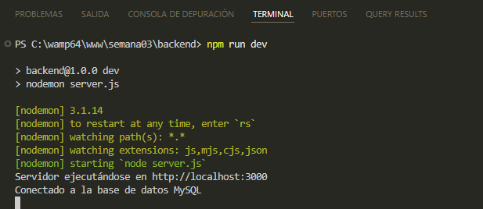
  - Confirmación de conexión a la base de datos fgammer_db.

- Ruta dinámica de noticias
  - Navegador accediendo a http://localhost:3000/api/noticias.
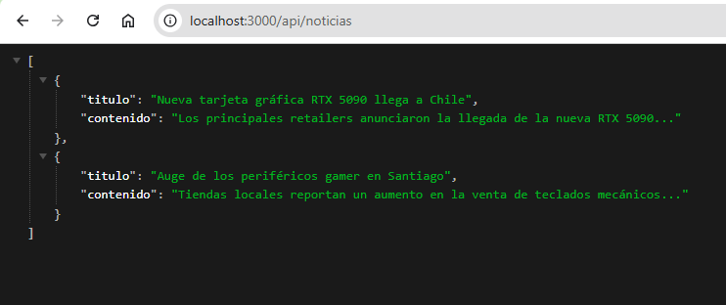
  - Visualización del JSON con los registros de la tabla noticias.

- Integración en frontend (index.html)
  - Sección de noticias dentro de la página principal cargada dinámicamente.
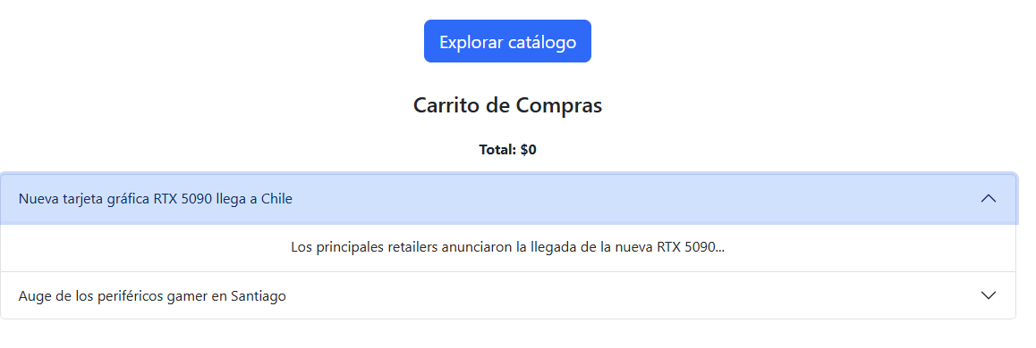
  - Los títulos y contenidos se muestran en un acordeón Bootstrap, confirmando que los datos provienen del backend.

- Catálogo de productos gamer
  - Página principal funcionando con estilos y scripts locales.
  - Navegación fluida entre secciones y correcta visualización de los elementos.

OBSERVACIÓN GENERAL
La evidencia confirma que el sistema evolucionó de un modelo con persistencia local (Semana 4) a un modelo cliente-servidor completo (Semana 5), donde los datos se gestionan desde MySQL y se consumen mediante rutas en Express. Esto asegura escalabilidad y realismo en la simulación de un entorno productivo.

